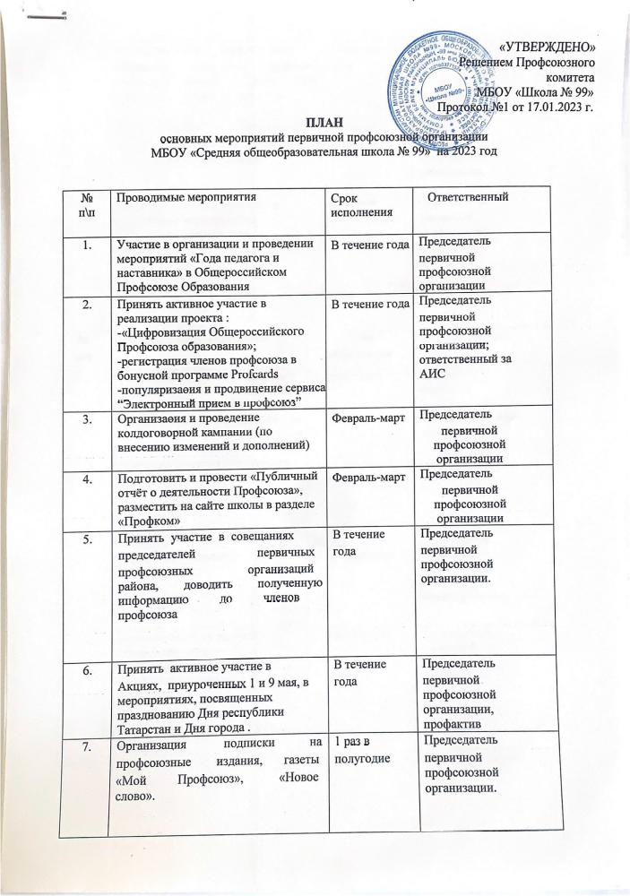

8. | Проводить на профсоюзных  собраниях, заседаниях профкома аннотации номеров газеты «Мой профсоюз», «Новое слово» | в течение  года | Председатель  первичной профсоюзной организации.
9. | Предоставление информации,  отчётов в территориальную профсоюзную организацию. | в течение  года | Председатель  первичной профсоюзной организации.
10. | Принимать активное участие в спортивных мероприятиях Спартакиады работников образования | в течение  года | Председатель  первичной профсоюзной организации, профактив
- Профсоюзные собрания

№  п/п | Проводимые мероприятия | Срок  исполнения | Ответственный
1.1. | Проведение собрания трудового коллектива совместно с руководителем образовательного учреждения по выполнению обязательств коллективного договора в 2022 году и принятию проекта Соглашения  о внесении изменений и дополнений в коллективный  договор МЮОУ «Школа №99». | февраль-март | Председатель первичной профсоюзной организации, члены профкома
1.2. | Довыборы в состав профсоюзного комитета | По мере необходимости | Председатель первичной профсоюзной организации,  члены профкома
1.3. | Предоставление информации членам профсоюза о республиканских проектах:  «Путевка за полцены»;  «Сочи-2023»;  «За здоровьем – в Крым»;  «Тур на теплоходе», «Профсоюзный уик-энд» | в течение года | Председатель первичной профсоюзной организации.
1.4. | Проведение профсоюзного собрания, посвящённого итогам работы VIII Съезда Профсоюза,  - Об организации летнего отдыха детей,  -Проведение Зелёного педсовета с членами Профсоюза. | апрель-май | Председатель первичной профсоюзной организации, члены профкома

- Заседания Профсоюзного комитета

2.1. | Утверждение годового плана основных мероприятий на 2023 год, размещение на сайте МБОУ «Школа №99» в разделе "Профком";  утверждение сметы на 2023 год. | январь | Председатель первичной профсоюзной организации, члены профкома
2.2. | Разработка проекта, обсуждение и рассмотрение Соглашения о внесении изменений и дополнений в коллективный договор МБОУ. Проведение собрания трудового коллектива по принятию проекта Соглашения о внесении изменений и дополнений и регистрация изменений и  дополнений в коллективный договор в ЦЗН. | Февраль -март | Председатель первичной профсоюзной организации, члены профкома
2.3. | Участие в Республиканских и городских конкурсах:  в том числе  «Интернет-акции для педагогических семей «Одна  профессия на двоих»;  «Учитель года 2023» в номинации «Ветеран-педагог-2023» | Март | Председатель первичной профсоюзной организации, члены профкома
2.4. | Обновление информации на страничке «ПРОФКОМ» сайта МБОУ, профсоюзном уголке. | ежемесячно | Председатель первичной профсоюзной организации,  члены профкома
2.5. | Проведение декады, приуроченной Всемирному дню охраны труда. | Апрель, по особому плану | Председатель первичной профсоюзной организации,  Уполномоченные по охране труда
2.6. | Участие в проведении - 1 Мая, посвященного Дню международной солидарности трудящихся;  - Поздравление ветеранов,  тружеников тыла, посвященного Дню Победы. | май | Председатель первичной профсоюзной организации, члены профкома
2.7. | Организация и проведение:  - профсоюзной недели в рамках мероприятий, посвященных Дню профсоюзов РТ,  - поздравление ветеранов педагогического труда с Днем добра и уважения, организация встречи ветеранов;  - торжественного мероприятия,  приуроченного Дню учителя | Сентябрь-октябрь | Председатель первичной профсоюзной организации, члены профкома
2.8. | Участие в конкурсе «Лучшие социальные партнеры МБОУ», объявленном территориальной организацией. | октябрь | Руководитель МБОУ,  председатель  первичной профсоюзной организации
2.9. | Организовать работу по использованию информационных технологий, в проекте «Цифровой Профсоюз» | В течение года | Председатель первичной профсоюзной организации,  члены профкома
2.10. | Проведение работы по изучению списка нуждающихся работников в получении жилья по социальной ипотеке.  Предоставление информации о консультации по социальной ипотеке специалистами района | В течении года | Председатель первичной профсоюзной организации, члены профкома
2.11. | О выполнении мероприятий по охране труда, предусмотренных действующим законодательством и  коллективным договором. | По отдельному плану | Председатель первичной профсоюзной организации, Уполномоченные по охране труда
2.12. | Рассмотрение обращений членов профсоюза. | По мере необходимост и | Председатель первичной профсоюзной организации,  члены профкома
2.13. | Рассмотрение заявлений на материальную помощь | По мере поступления | Председатель первичной профсоюзной организации,  члены профкома
2.14. | - О Новогодних подарках для детей - сирот;  - Составление плана мероприятий на 2024 год. | ноябрь | Председатель первичной профсоюзной организации,  члены профкома
2.15 | Анализ профсоюзного членства в коллективе, активизация работы по вовлечению вновь принятых сотрудников в члены профсоюза | В течении года | Председатель первичной профсоюзной организации,  члены профкома

3.Работа комиссий.
3.1. | Комиссия по информационной работе
1.1. | Организация работы по использованию информационных технологий в профсоюзной деятельности, в том числе по проекту  «Цифровой Профсоюз». | в течение года | Председатель первичной профсоюзной организации, члены профкома
3.1.2. | Обновление информации на страничке «ПРОФКОМ» сайта МБОУ, профсоюзном уголке. | в течение года | Председатель первичной профсоюзной организации, члены  профкома
3.1.3. | Регулярное информирование членов профсоюза о результатах работы профсоюза по защите прав и профессиональных интересов работников, о позиции профсоюзов по конкретным проблемам на профсоюзных собраниях, профсоюзном уголке и  страничке «ПРОФКОМ» сайта МБОУ. | в течение года | Председатель первичной профсоюзной организации, члены профкома
3.2. | Комиссия по социальному партнерству
3.2.1. | Продолжить совершенствование системы социального партнерства в целях достижения наиболее эффективных результатов и решения вопросов социально- экономических, трудовых и профессиональных интересов работников МБОУ;  - осуществлять анализ выплаты заработной платы  работникам МБОУ. | Постоянно | Председатель первичной профсоюзной организации, члены профкома
3.2.2. | Разработать макет, провести обсуждение по принятию соглашения о внесении изменений и дополнений в коллективный договор, зарегистрировать дополнения и изменения в Центре  занятости населения | Февраль-март | Председатель первичной профсоюзной организации, члены профкома
3.2.3. | Анализ данных охвата профсоюзным членством в МБОУ | регулярно | Председатель первичной профсоюзной организации, члены профкома
3.3. | Комиссия по охране труда.
3.3.1. | Реализация мероприятий по охране труда в МБОУ (по особому плану). | январь | Председатель первичной профсоюзной организации, члены  профкома
3.3.2. | Организовать методическую помощь в организации работы уполномоченного по охране труда. | В течение года | Председатель первичной профсоюзной организации, члены  профкома
3.3.3. | Контролировать ведение документации по ОТ в МБОУ. | В течении года | Председатель первичной профсоюзной организации, члены  профкома Уполномоченные по охране труда
3.3.4. | Провести Всемирный день охраны труда | апрель | Председатель первичной профсоюзной организации, Уполномоченные по охране труда члены  профкома
3.3.5. | Проводить мониторинг проведения СОУТ на рабочих местах | В течении года | Председатель первичной профсоюзной организации, члены  Профкома, Уполномоченные по охране труда
3.3.6. | Принимать участие в расследовании несчастных случаев | По мере необходимост и | Председатель первичной профсоюзной организации, Уполномоченные по охране труда члены  профкома
3.3.7. | Проводить мониторинг безопасности рабочих мест, соблюдения требований ОТ в  МБОУ | В течении года | Председатель первичной профсоюзной  организации, Уполномоченные по охране труда члены профкома
3.4. | Культурно-массовая комиссия
3.4.1. | Участие во Всероссийских конкурсах, объявленных ФНПР, ЦC профсоюза работников народного образования и науки РФ, ФПРТ, Рескома Профсоюза,  территориальной организации. | в течение года | Председатель первичной профсоюзной организации, члены профкома
3.4.2 | Чествование и прием в ряды Профсоюза молодых специалистов с вручением профсоюзных карт. | сентябрь | Председатель первичной профсоюзной организации, члены  профкома
3.4.3. | Участие в подготовке и проведении в МБОУ Дня профсоюзного активиста, Дня пожилого человека, Дня знаний, Дня учителя, Дня защитников Отечества, 8 Марта, Нового года, Всемирного Дня охраны труда. | в течении года | Председатель первичной профсоюзной организации, члены профкома
3.4.4. | Принять участие в организации и проведении спортивных мероприятий для работников МБОУ и их семей («Веселые старты») | в течении года | Председатель первичной профсоюзной организации, члены  профкома
3.4.5. | Организовать мероприятие для ветеранов ВОВ и тружеников тыла ко Дню Победы. | май | Председатель первичной профсоюзной организации, члены  профкома
3.4.6. | Организовать чествование юбиляров - членов профсоюза | в течение года | Председатель первичной профсоюзной организации, члены  профкома
3.5 | Ревизионная комиссия
3.5.1 | Организовать контроль удержания и распределения  членских профсоюзных взносов | май | Председатель первичной  профсоюзной организации, члены  профкома
3.5.2. | Проверка оформления финансовой документации первичной профсоюзной организации, деятельности ревизионной комиссии.  Проверка ведения  делопроизводства первички. | в течении года | Председатель комиссии, члены комиссии
3.5.3. | Организация и проверка организационно - финансовой  работы. | сентябрь | Председатель ревизионной комиссии ькомиссии
3.6 | Комиссия по осуществлению общественного контроля
3.6.1 | Контроль за соблюдением законодательства о труде в МБОУ. | в течение года | Председатель первичной профсоюзной организации,  члены комиссии
3.6.2. | О согласовании, утверждении и правильном применении локальных нормативных актов в МБОУ. | апрель | Председатель первичной профсоюзной организации,  члены комиссии
3.6.3. | Соблюдение прав работников при заключении трудовых договоров | в течении года | Председатель первичной профсоюзной организации,  члены комиссии
3.6.4. | Мониторинг предоставления социальных льгот и гарантий работникам МБОУ | в течение года | Председатель первичной профсоюзной организации,  члены комиссии

4.Работа с социальным партнером.
4.1 | Совместная работа профкома МБОУ и руководства МБОУ по аттестации педагогических работников в рамках выполнения коллективного  договора. | В течение года | Председатель первичной профсоюзной организации, члены профкома
4.2 | Осуществление согласованных  действий по реализации федеральных программ, республиканской программы  «Килэчэк». | в течение года | Председатель  первичной профсоюзной организации, члены профкома
4.3 | Участие в профессиональных конкурсах, организация и проведение культурно- спортивных мероприятиях для  работников МБОУ | в течение года | Председатель первичной профсоюзной организации, члены  профкома
4.4. | Участие в работе в составе комиссии по распределению стимулирующих выплат работникам МБОУ, при рассмотрении и принятии локальных нормативных актов  МБОУ. | В течении года | Председатель первичной профсоюзной организации
4.5. | Осуществление мониторинга фактического уровня оплаты труда работников МБОУ. | в течение года | Председатель первичной профсоюзной  организации
4.6. | Обеспечение профсоюзного контроля по защите прав членов профсоюза на здоровые и безопасные условия труда | в течение года | Председатель первичной профсоюзной организации, члены  профкома
4.7. | Организовать работу с ветеранами школьных учреждений, в подготовке и проведении мероприятий ко дню Победы, Дню пожилого человека, Дню учителя, фестивале смотра художественной самодеятельности «Лейся  песня…». | по плану | Председатель первичной профсоюзной организации, члены профкома

Председатель ППО МБОУ «Школа № 99» Анюхина С.А.

